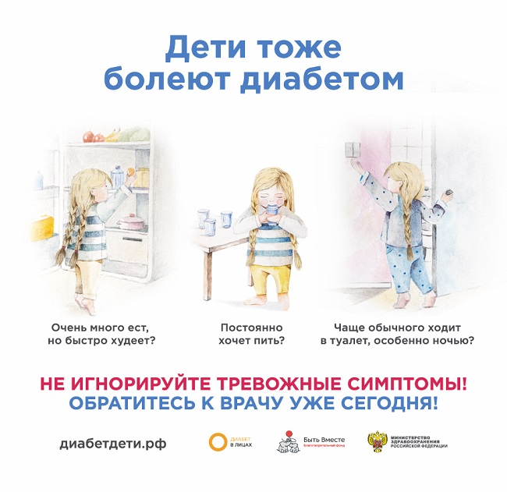

Сахарный диабет у детей: причины возникновения, симптомы и признаки, диагностика, лечение.

Сахарный диабет – это заболевание, которое характеризуется хроническим повышением уровня сахара (глюкозы) в крови. Сахарный диабет занимает первое место среди всех эндокринных заболеваний у детей. Сахарный диабет у детей протекает относительно остро и без соответствующего лечения, как правило, приобретает тяжелое, прогрессирующее течение. Такое развитие диабета у детей обусловлено интенсивным ростом организма ребенка и соответственно усиленным обменом веществ.
Диагностика диабета у детей основывается на выявлении симптомов болезни и определении концентрации глюкозы и инсулина в крови. Лечение сахарного диабета у детей включает соблюдение диеты, дозированные физические нагрузки, лечение препаратами инсулина.
Формы диабета у детей
Выделяют два основных типа сахарного диабета:
• Инсулинозависимый диабет (диабет 1 типа).
• Инсулиннезависимый диабет (диабет 2 типа).
Если среди взрослого населения преобладает сахарный диабет 2-го типа, то среди детей преобладает сахарный диабет 1 типа (инсулинозависимый).
Сахарный диабет 1-го типа характеризуется очень низким уровнем инсулина в крови, вследствие чего, ребенок больной сахарным диабетом зависит от лечения инсулином.
Особенности развития сахарного диабета у детей
Поджелудочная железа ребенка (орган, вырабатывающий гормон инсулин) очень маленькая. К 10 годам масса поджелудочной железы ребенка удваивается, достигая размеров 12 см и веса чуть более 50 г. Выработка поджелудочной железой инсулина – это одна из ее важнейших функций, которая окончательно формируется к пятому году жизни ребенка. Именно с этого возраста и примерно до 11 лет дети особенно подвержены заболеванию сахарным диабетом. Все обменные процессы в организме ребенка протекают намного быстрее, чем у взрослого человека. Углеводный обмен (усвоение сахаров) не является исключением. Соответственно, ребенку в сутки необходимо потреблять 10 г углеводов на 1 кг веса. Поэтому все дети очень любят сладкое — это естественная потребность их организма. На обмен углеводов влияет еще и нервная система ребенка, которая еще не совсем сформирована, поэтому может давать сбои и тоже влиять на уровень сахара в крови. Вопреки распространенному убеждению, даже потребление значительных количеств сладкого, в детском возрасте, не приводит к развитию диабета.
Как правило, риск развития сахарного диабета выше у недоношенных, слаборазвитых детей, или у подростков в период полового созревания. Также риск развития диабета выше у детей подверженным значительным физическим нагрузкам (например, у воспитанников спортивных школ).
Основной причиной развития диабета у детей является вирусная инфекция, разрушающая клетки поджелудочной железы, продуцирующие инсулин. Среди инфекции детского возраста многие способны вызвать развитие диабета (свинка, краснуха, корь и пр.). В связи с этим, одной из важнейших мер профилактики развития диабета у детей является своевременная вакцинация ребенка.
Течение сахарного диабета у детей зависит и от возраста ребенка, в котором началось заболевание. Чем младше ребенок, заболевший диабетом, тем тяжелее он протекает и тем больше угроза различных развития осложнений. Как правило, однажды возникнув, диабет у ребенка уже никогда не проходит. Ребенок больной диабетом будет нуждаться в поддерживающем лечении в течение всей его жизни.
Факторы риска развития диабета у детей
При сахарном диабете у детей существует ряд факторов риска, способствующих развитию заболевания. Наличие одного или нескольких факторов риска значительно увеличивает шансы ребенка заболеть сахарным диабетом. Факторы риска при сахарном диабете у детей:
• дети, которые родились от больных сахарным диабетом матерей
• оба родителя ребенка больны сахарным диабетом
• частые острые вирусные заболевания
• масса ребенка при рождении превышала 4,5 кг
• имеются другие нарушения обмена веществ (гипотиреоз, ожирение)
• снижение иммунитета
Симптомы сахарного диабета у детей почти такие же, как и у взрослых:
• жажда
• снижение веса
• чрезмерное выделение мочи (более 2-3 л в сутки)
• тяжелое течение инфекций
• повышенная утомляемость, неспособность концентрировать внимание
Родители не всегда замечают данные симптомы, что представляет определенную сложность для выявления сахарного диабета у детей. Несмотря на сложность выявления симптомов диабета у ребенка существуют характерные признаки сахарного диабета у детей, облегчающие определение болезни. Так, например, важным симптомом диабета является ночное недержание мочи. При сахарном диабете у детей выделяется в 2-4 раза больше мочи, чем у здоровых детей. Также, у детей больных сахарным диабетом часто возникают поражения кожи (фурункулез), зуд кожи и т.д. У грудных детей сахарный диабет сопровождается расстройством пищеварения (диарея, запор, рвота), беспокойством. Ребенок больной диабетом много и жадно сосет грудь или пьет воду. От сладкой мочи белье и пеленки становятся жесткими, хрустящими. Данные симптомы часто наблюдаются при среднем или тяжелом течении сахарного диабета. При легкой форме сахарного диабета у больных детей может не быть почти никаких жалоб или признаков болезни, и диагноз ставят на основании определения уровня сахара в крови и в моче.
Лечение сахарного диабета у детей.
Лечение сахарного диабета у ребенка включает: физические упражнения, диету, лечение лекарствами.
Физические упражнения для детей при сахарном диабете
Физические упражнения повышают чувствительность тканей организма к инсулину и снижают уровень сахара в крови. В связи с этим дозированные физические нагрузки составляют важную часть лечения детей сахарным диабетом. Следует подчеркнуть, что при диабете полезны только дозированные физические нагрузки, тогда как бесконтрольная физическая нагрузка у больных сахарным диабетом способствует развитию гипогликемических состояний.
Правильная организация физических нагрузок у детей больных диабетом обязательным образом включает употребление дополнительных углеводов до, во время и после физических занятий в соответствии с рекомендациями, данными Вашим врачом, а также периодический контроль концентрации глюкозы в крови.
Важно измерять глюкозу крови до, во время и после занятий спортом для того, чтобы правильно определить дозу инсулина с короткой или средней продолжительностью действия.
Питание больного ребенка занимает важное место в лечении сахарного диабета. Питание ребенка больного сахарным диабетом должно отвечать всем требованиям, которые в настоящее время предъявляются к питанию здорового ребенка: диета должна быть максимально сбалансированной по всем важнейшим ингредиентам (белкам, жирам, углеводам и витамины). Соблюдение этого условия, позволяет детям с диабетом нормально расти и развиваться. В то же время специальная диета исключает углеводную нагрузку и тем самым облегчает течение и лечение диабета.
При сахарном диабете ограничиваются употреблением таких продуктов и блюд, как хлебобулочные изделия из пшеничной муки, картофель, каши (манная, рисовая).
Каши дают ребенку не более одного раза в день, используя для их приготовления крупу грубого помола (гречневая, овсяная, кукурузная).
Рис, манную крупу и макаронные изделия необходимо использовать в ограниченном количестве. Употребление хлеба не должно превышать 100г в день.
Овощи (все кроме картофеля) можно предлагать ребенку без ограничений. Более того, блюда из различных овощей должны составлять значительную часть суточного рациона детей.
Также широко включают в диету при диабете фрукты и ягоды – несладкие сорта яблок, черную смородину, вишни и т.д. Изредка можно давать ребенку цитрусовые (апельсины, мандарины), клубнику, землянику, малину. Фрукты ребенок может употреблять сырыми и в виде компотов, приготовленных на заменителях сахара.
Из меню исключаются жирные, острые и соленые соусы, сладкие подливы. Если у ребенка нет сопутствующих диабету заболеваний печени, почек допускается добавлять в пищу в качестве приправы небольшое количество лука.
Кормить больного сахарным диабетом ребенка необходимо 6 раз в сутки и чаще. Наибольшее удовлетворение для ребенка, как правило, приносит привычная ему пища. Ввиду этого, при составлении диеты должны быть учтены особенности стереотипа питания семьи: часы и объем каждого приема пищи, пищевые привычки ребенка. Состав питания ребенка должен быть согласован с врачом, наблюдающим ребенка.
Лекарственное лечение диабета у детей
Практически все дети, страдающие сахарным диабетом, получают инсулин. Благодаря внедрению в лечебную практику препаратов инсулина длительного действия, как правило, бывает достаточно одной инъекции инсулина в день.
Выбор препарата инсулина, его дозировка и график введения также определяются лечащим врачом.
Таблетки от диабета (Манинил, Глипизид и пр.) достаточно эффективны при лечении диабета у взрослых, однако очень редко дают хорошие результаты у детей. Ими пользуются при легких формах болезни или назначают как вспомогательное средство с целью уменьшения числа уколов или дозы инсулина.
Дети и подростки, которые регулярно лечатся, точно придерживаются режима питания, хорошо развиваются физически и психически.
Правильно подобранная и организованная терапия препаратами инсулина и постоянный контроль над состоянием ребенка в значительной степени облегчают течение болезни и позволяют больным диабетом детям вести полноценный образ жизни

